数据库设计：
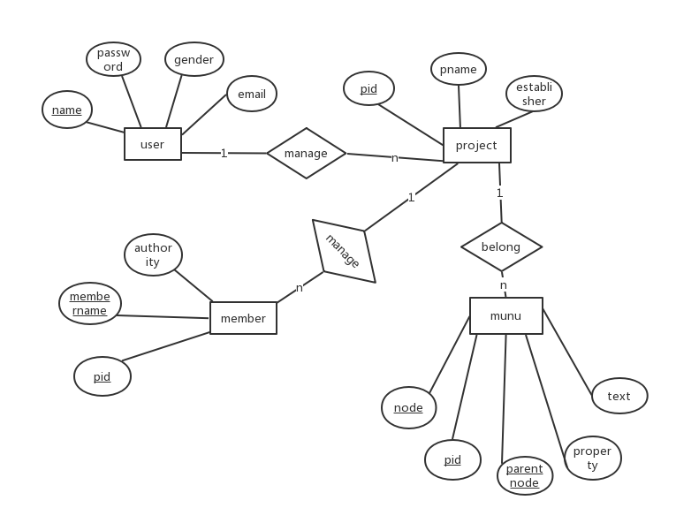
用户表：
Name varchar[20]
Password varchar[20]
Gender integer //女0；男1
Email varchar[30]
Name | password | gender | email
aa | *********** | 0 | 1234567788@163.com
bb | ********** | 1 | 1122334455@qq.com

项目表：
Pid integer
Pname varchar[20]
Establisher varchar[20]
Pid | pname | establisher
123 | aa | ss
456 | zz | xx

项目成员及权限表：
Pid integer
Membername varchar[20]
Authority interger
pid | membername | authority
1122 | asd | 7367
3344 | zxc | 3452

项目目录表：
Pid integer
Node carchar[50]
Parentnode varchar[50]
Property interger//1代表是文件夹 0代表不是文件夹
Text mediumtext
pid | node | parentnode | property | text
156656 | Fbgr4 | Ver3 | 1 | docx
556776 | 5tgef3 | Sde23 | 1 | txt

接口设计：
用户命令处理接口：
定义status类为返回类型，包含状态码，路由的url和异常说明
- 登录：
  - 请求（GET / accounts / {name}）
Get请求报文：
{"user_password":" "}
响应报文：
若成功，则返回：
{"code":"200"
"data":"{空
}"
若错误，则返回相应的错误码，
客户端错误状态码：
400：语法错误
401：当前请求需要验证
404：数据库没有该用户信息
406：用户请求格式不可得
服务端错误状态码（同适用于所有错误返回）：
500：服务器无法解析ASP代码
503：服务器不可用
data里跟错误附加信息
错误报文以下接口均一样，以下不再赘述，只描述成功时data里具体的数据内容与特殊功能下的错误状态码
- 注册：
  - 请求（POST / accounts）
Post请求报文：
{"user_name":""
,"user_password":""
,"user_gender":" "
,"user_email":" "}
响应报文：
正确 状态码201data
{"user_name":""
,"user_password":""
,"user_gender":" "
,"user_email":" "}
错误则返回相应的状态码及错误原因：
422：用户名已被占用,验证错误
400：语法错误
406：用户请求格式不可得
- 个人信息管理
  - 请求（GET / datamanagers / {name}.
GET请求报文：
无
响应报文：
正确 状态码200data为
{"user_name":" "
,"user_password":" "
,"user_gender":" "
,"user_email"=" "}
失败则返回错误的状态码及错误原因
  - PATCH / datamanagers / {name}
请求报文：若不需要更改某一项更改为空即可
{"user_name":" "
,"user_password":" "
,"user_gender":" "
,"user_email"=" "}
响应报文：
成功 状态码201data为
{"user_name":" "
,"user_password":" "
,"user_gender":" "
,"user_email"=" "}
失败则返回错误的状态码及错误原因
404：请求修改的用户信息不存在
422：更改后用户名重复,
文档存储数据库访问接口：
4.工程管理：
4.1新建工程：POST / projects
post请求报文：
{
"project_pname"=" "
,"project_establisher"=" "
,"project_describe"=" "
}
响应报文：
成功 状态码201data为
{
"pid"=" "
,"project_pname"=" "
,"project_establisher"=" "
,"project_describe"=" "
}
失败则返回错误的状态码及错误原因
4.2查看某一工程配置：GET/ projectsetting /{pid}
get请求报文：无
响应报文
成功 状态码200data为
{"project_pname"=" "
,"project_establisher"=" "
,"project_describe"=" "
,"content":[{"project_member"=" "
,project_authority=" "
, "project_describe"=" "}….]}
失败 则返回错误的状态码及错误原因
404：项目不存在
406：格式不正确
4.3工程配置更改PATCH / projectsettings / {pid}
patch请求报文：若不需要更改某一项更改为空即可
{"project_pname"=" "
,"project_establisher"=" "
,"project_describe"=" "
,"content":[{"project_member"=" "
,project_authority=" "
, "project_describe"=" "}….]}
响应报文
成功 状态码201data为
{"project_pname"=" "
,"project_establisher"=" "
,"project_describe"=" "
,"content":[{"project_member"=" "
,project_authority=" "
, "project_describe"=" "}….]}
失败则返回错误的状态码及错误原因
404：项目不存在
406：格式不正确
4.4查看用户参与的所有工程：GET / projects
get请求报文：无
响应报文：
成功 状态码200data为
[{"project_member"=" "
,project_authority=" "
, "project_describe"=" "}….]
失败则返回错误的状态码及错误原因
404：项目不存在
410：项目已被永久删除
4.5 删除工程：DELETE / projects / {pid}
Delete请求报文：无
响应报文：
成功 状态码204 data为一个空项目
失败则返回错误的状态码及错误原因
403：无权限
404：数据库中无该项目

5文档管理：
5.1查看文档：GET / filemanagers / {fname} / file / {path}
get请求报文：无
GET响应报文：
成功
{"file_text":" "}
错误的状态码及错误原因：
404：数据库中无该项目
403：无权限
5.2修改文档： PUT / filemanagers / {fname} / file / {path}
PUT请求报文：
{"file_text":" "}
响应报文：
成功 状态吗201data为空
失败则返回错误的状态码及错误原因：
403：无权限
404：数据库中无该文档
5.3新建文档：POST / filemanagers / {fname} / file / {path}
POST请求报文:
{"file_node"=” “
,"file_fname"=” “
,"file_parentnode"=” “
,"file_property"=" "
,"file_text"=" "}
响应报文：
成功: 状态码201data为
{"file_node"=” “
,"file_fname"=” “
,"file_parentnode"=” “
,"file_property"=" "
,"file_text"=" "}
失败则返回错误的状态码及错误原因：
403：无权限
404：数据库中无该项目
5.4删除文档：DELETE / filemanagers / {fname} / file / {path}
DELETE请求报文：空
响应报文：
成功状态码204及一个空文档
失败则返回错误的状态码及错误原因：
403：无权限
404：数据库中无该文档
6目录管理：
- 目录查看：GET / menus / {filenode} / filepaths / {path}
GET请求报文：无
响应报文：
成功则返回状态码200 data为
[{"file_node":" "，"file_property":" "},….]
失败则返回错误的状态码及错误原因：
404 ：无该项目
- 目录修改：PATCH / menus / {filenode} / filepaths / {path}
PATCH请求报文：不需要修改则为空
{"menu_text=” “}
响应报文：
成功则返回状态码201 data为
{"menu_text=” “}
失败则返回错误的状态码及错误原因：
404：无该项目
403：无权限

